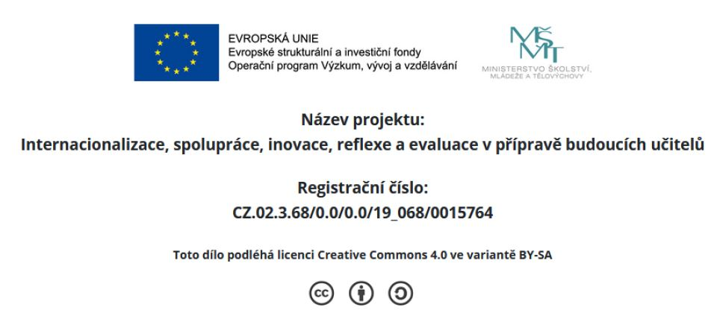

Metody na rozvoj vnímání dětí předškolního věku.
V raném dětství dítě zaměřuje pohled na matku, později sleduje předměty, které ho obklopují. Kojence nejvíce zaujmou pohybující se předměty (kolotoč nad postýlkou).
Po 3. měsíci si prohlíží své ruce. S rozvojem pohyblivosti kromě pozorování hraček se snaží i o jejich poznávání. Zrakové vnímání spolu s motorikou má zásadní vliv na vnímání prostoru. S rozvojem pohyblivosti dítě více uchopuje hračky, zpřesňuje se koordinace oka a ruky – vizuomotorická koordinace.
Jakmile dítě zaměřuje pozornost na sledovaný objekt, který odlišuje od ostatních předmětů, od komplexního pozadí. Jedná se o vnímání figury a pozadí.
Batole po 2. roce zvládá konstantnost vnímání – pozná předmět bez závislosti na jeho barvě, velikosti, tvaru (pozná míč bez rozdílu zda je malý, nebo velký, zelený, nebo modrý)
Zrakové rozlišování souvisí s konstantností vnímání, schopností třídění, uvědomování si části a celku, polohou předmětu.
Později v předškolním věku dítě více vnímá a uvědomuje si polohu předmětu v prostoru. Nejprve rozlišuje nahoře x dole, až později vpravo x vlevo. Vnímání polohy závisí na zkušenostech dítěte. Musí mít pozorováním ověřeno, že pro některé předměty je charakteristická určitá poloha (strom má korunu nahoře).
U dětí do tří let si můžeme všimnout, že si prohlíží obrázkovou knihu vzhůru nohama. Je to dáno nezkušeností dítěte s uvědoměním si polohy předmětů, obrázků v prostoru.
Pro zrakové vnímání v předškolním věku
- Je charakteristický konkrétní obsah (batole je schopno pozorovat zvířata, ale je těžké je vnímat na obrázku). Pro tří až čtyřleté dítě není kruh kruhem, ale míčem, kolem od auta… Až v předškolním věku je schopno přesněji vnímat tvary.
- Vnímání je zaměřené spíše na celek než na detail (vnímání celku předchází vnímání jednotlivých částí. Tento poznatek má význam pro sledování zrakové analýzy a syntézy

Zrakové vnímání 3-4 roky
- Barvy:
3 leté dítě – umí přiřadit k sobě stejné barvy (vyhledat předmět ve stejné barvě jako je vzor) práce s dítětem: soustředíme se na základní barvy bez rozlišování odstínů. Dětem barvy často pojmenováváme např. To je modrá kostka.
3,5 leté dítě - umí ukázat požadovanou barvu. Zde se předpokládá pasivní znalost barev
4 leté dítě - umí pojmenovat samostatně barvy

- Odlišení figury a pozadí:
Okolo druhého roku děti rády prohlíží obrázkové knihy. Čím je obrázek složitější, je orientace v něm horší. Pozvolně se rozvíjí odlišení figury a pozadí:
Vhodné činnosti zaměřené na odlišení figury a pozadí ve věku 3 a 4 roky:
- Prohlížení obrázkových knížek a ukazování jednotlivých objektů
- Vyhledávání objektů podle obrázku – symbolu (viz níže úkol Z7)
- Vyhledávání částečně ukrytých objektů v obrázcích

- Zrakové rozlišování
Po třetím roce rozliší předmět jiné barvy, jiné velikosti, výrazně odlišného tvaru, druhu. Nerozlišuje předmět lišící se detailem, polohou. V popředí zájmu je barva nebo vlastnost, kterou má dítě spojeno s příjemnými pocity (velikost lízátka)

Vhodné činnosti zaměřené na rozvoj zrakového rozlišování ve věku 3-4 roky
- Prohlížení si obrázkových knížek, pojmenovávání obrázků
- Vyhledávání daného prvku v obrázku
- Vkládání tvarů do shodných otvorů
- Při práci se stavebnicí hledáme dva shodné díly, všechny shodné kostky
- Vyhledávání dvou shodných prvků v obrázku (všechny kočky..)
- Vyhledávání stejných dvojic

- Uvědomování si části a celku viděných objektů (zraková analýza a syntéza)
- V tomto věku dítě dobře pozná pokud oblíbená hračka něco postrádá. Dokáže sestavit obrázek z několika částí.
Vhodné činnosti zaměřené na rozvoj zrakového uvědomování si části a celku ve věku 3-4 roky
- Práce se stavebnicemi a kostkami
- Skládanky (obrázky na dřevěném podkladě, které jsou rozdělené na části)
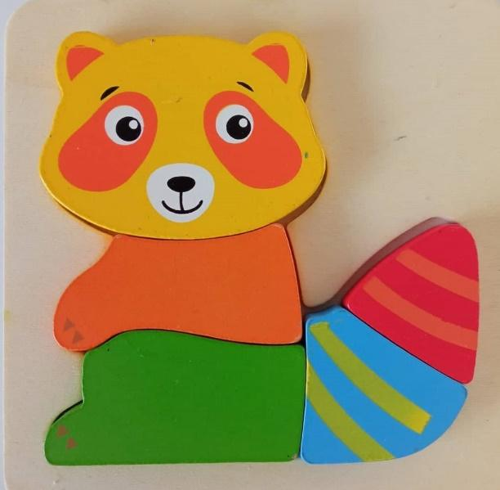 (vlastní zdroj)
- Skládání puzzle
- Skládání obrázků z kostek
- Zraková paměť – viz. Kapitola paměť
Zrakové vnímání 4-5 let
- Barvy
- Čtyřleté dítě umí samostatně pojmenovat základní barvy. Pokud zvládá určení základních barev, učíme ho další barvy
- Odlišení figury a pozadí
- Vyhledávají obrázkové knihy, orientují se v namalovaných obrázcích
- Pozor na přemíru podnětů, jak na obrázcích, tak v hračkách, ale i v prostředí kde žije. Přemíra může dítěti bránit soustředit se, fixovat jednotlivé objekty, může dítě činit roztržitým.

Vhodné činnosti zaměřené na odlišení figury a pozadí ve věku 4-5
- Prohlížení obrázkových knížek a ukazování jednotlivých objektů, zaměřujeme se na menší obrázky
- Vyhledávání objektů podle vzoru. (viz níže úkol Z6)
- Vyhledávání částečně ukrytých objektů v obrázcích
- Práce s pracovními listy, kde se pro dítě dva známe objekty překrývají

- Zrakové rozlišování
- Odliší méně rozdílné obrázky v řadě, pozná lišící se obrázky v nápadnějším detailu

Vhodné činnosti zaměřené k rozvíjení zrakového rozlišování ve věku 4-5
- Při práci se stavebnicemi vyhledávání rozdílů, které se liší méně zřetelnými prvky
- Vyhledávání daných prvků v obrázku
- Vyhledávání stejných dvojic (dítě má obrázky lícem nahoru a stejné obrázky dává do dvojice)
- V řadě stejných obrázků vyznačuje odlišný obrázek

- Uvědomování si části a celku viděných objektů (zraková analýza a syntéza)
- Vnímání se do věku 5 let zaměřuje spíše na celek než na detail
- Dítě vyhledává skládačky, puzzle (pokud tomu tak není, může to být signál, že se zraková analýza a syntéza rozvíjí pozvolněji a je nutné se vrátit k činnostem mladšího věku – skládat obrázky na předlohu)
Vhodné činnosti zaměřené na rozvoj zrakové analýzy a syntézy pro věk 4 až 5 roků
- Práce se stavebnicemi a kostkami,
- Skládanky z několika částí
- Práce s mozaikami - skládání podle předlohy
- Skládání puzzle

- Zraková paměť – viz. Kapitola paměť

Zrakové vnímání 5-6 let
- Barvy
- Pětileté dítě pojmenovává základní barvy a aktivně je zařazuje do svého slovníku. Zvládá i další barvy. Je vhodné rozlišovat odstíny barev (nejprve přiřazuje odstíny barev, poté vyhledává požadovaný odstín a nakonec pojmenovává odstíny barev – např. tmavomodrá, světlemodrá

- Figura a pozadí
- Orientuje se ve složitějších obrázcích, odliší v nich figuru a pozadí. Začíná mít více zkušeností s tvary, liniemi tvarů. Šestileté dítě vyhledá méně známé tvary na členitém pozadí.

Vhodné činnosti zaměřené na odlišení figury a pozadí ve věku 5-6 let.
- Prohlížení obrázkových knížek a vyhledávání a pojmenovávání jednotlivých objektů, zaměřujeme se na malé objekty
- Vyhledávání objektů podle vzoru, hledaný objekt můžeme předkládat v jiné velikosti, poloze
- Vyhledávání částečně ukrytých objektů v obrázcích
- Práce s pracovními listy, kde se pro dítě dva a více objektů překrývá

- Zrakové rozlišování
- Pětileté dítě dokáže určit předměty, obrázky, které se liší detailem. Rozlišuje horno-dolní postavení objektů
- Po pátém roce se učí rozlišovat tvary rozdílné vpravo-levém postavení. Vyhledá dva shodné objekty v řadě. Utváří se pravo-levá orientace
Vhodné činnosti zaměřené k rozvíjení zrakového rozlišování ve věku 5-6 roků:
- Pracovní listy s přiřazováním dvojic obrázků a jeho stínu (popř. obrysu)
- Pracovní listy s vyhledáváním jednoho tvaru lišícího se horizontální polohou
- Pracovní listy s vyhledáváním jednoho tvaru lišícího se vertikální polohou
- Pracovní listy s vyhledáváním dvou shodných tvarů v řadě mezi odlišnými tvary

- Uvědomování si části a celku viděných objektů má souvislost s vnímáním prostoru, technickým myšlením (všímáme si, zda vyhledává, puzzle, skládanky, stavebnice
- Po pátém roce vnímá části celku, nejen celek
Vhodné činnosti zaměřené na rozvoj zrakové analýzy a syntézy pro věk 5 až 6 roků
- Práce se stavebnicemi a kostkami, nutné už více typů stavebnic
- Skládanky z několika částí
- Práce s mozaikami - skládání podle předlohy
- Skládání puzzle
- Pracovní listy zaměřené na zrakovou analýzu a syntézu
- Dokreslování objektů (např. překreslit dům, jehož části chybí, nechat je dokreslit)

- Zraková paměť – viz paměť.
- Pohyby očí na řádku – aktivity zařazujeme až v tomto věkovém období, použití pracovních listů- Pokud řadíme obrázky a pojmenováváme je, tak postupujeme zleva zprava, knihu listujeme odpředu dozadu

Níže jsou uvedeny pracovní listy (Bednářová, 2015 s. 93 – 125). Na základě práce s těmito pracovními listy přistoupíme k evaluačním aktivitám, které jsou uvedeny na konci pracovních listů.
Literatura:
Bednářová, Jiřina; Šmardová, Vlasta. Diagnostika dítěte předškolního věku: co by mělo umět ve věku od 3 do 6 let. 2. vyd. Brno: Edika, 2015. ISBN 978-80-266-0658-1.
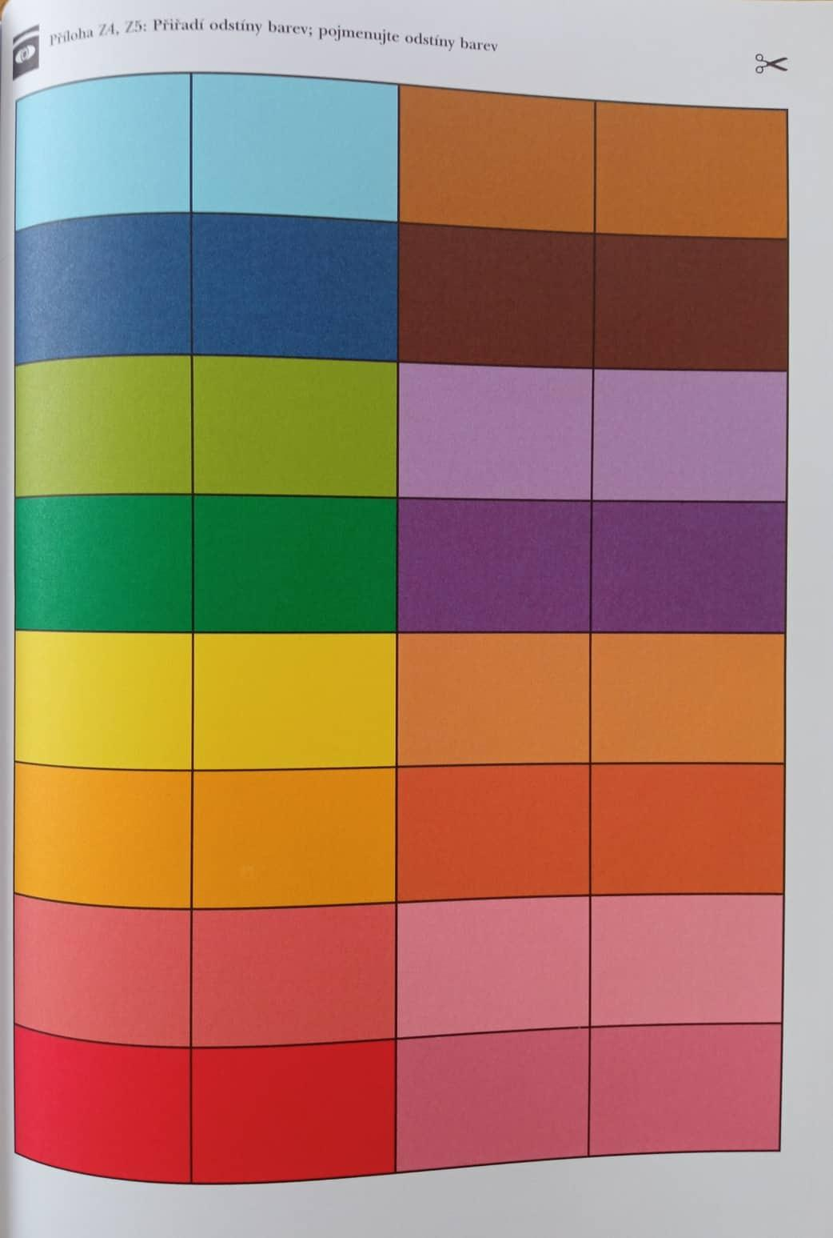
(Bednářová, Šmardová, s. 93, 2015)
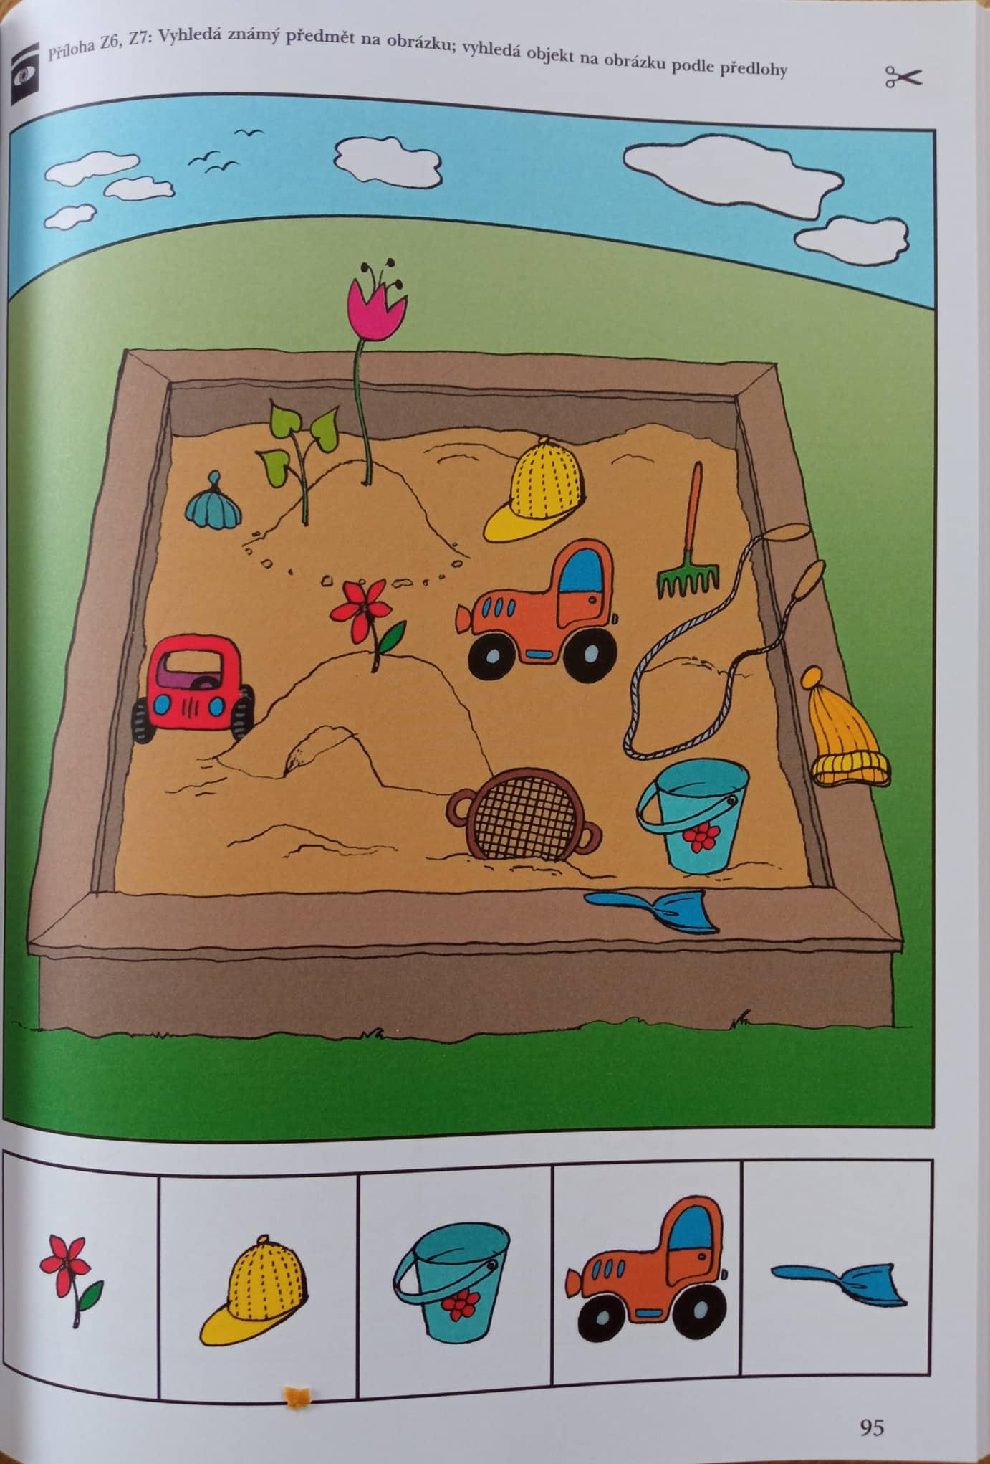
(Bednářová, Šmardová, s. 95, 2015)

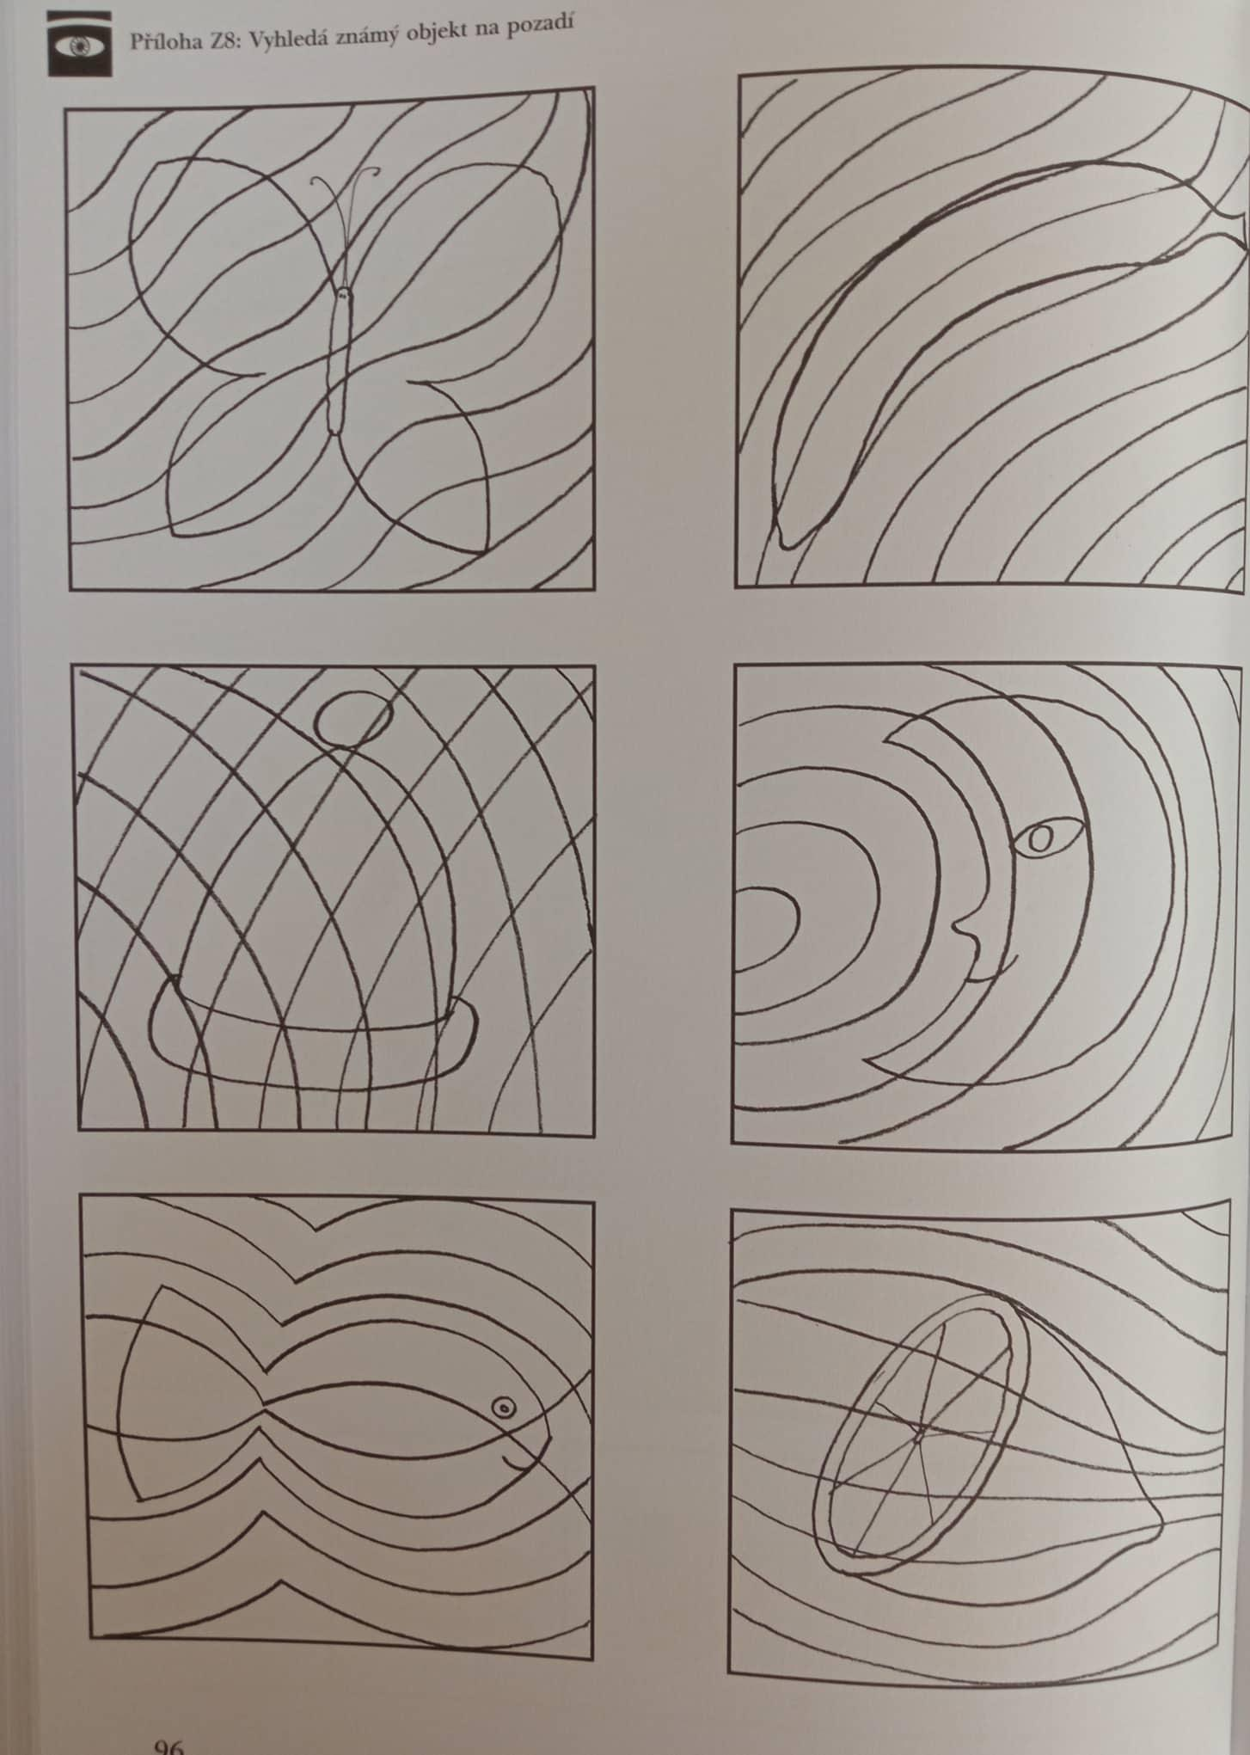
(Bednářová, Šmardová, s. 9, 2015)

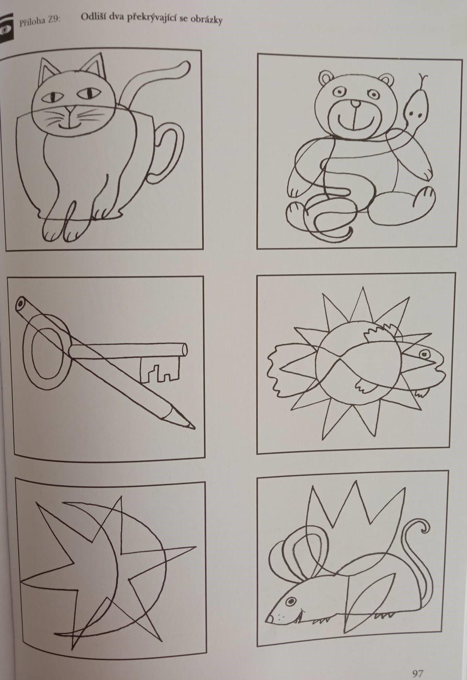(Bednářová, Šmardová, s. 97, 2015)

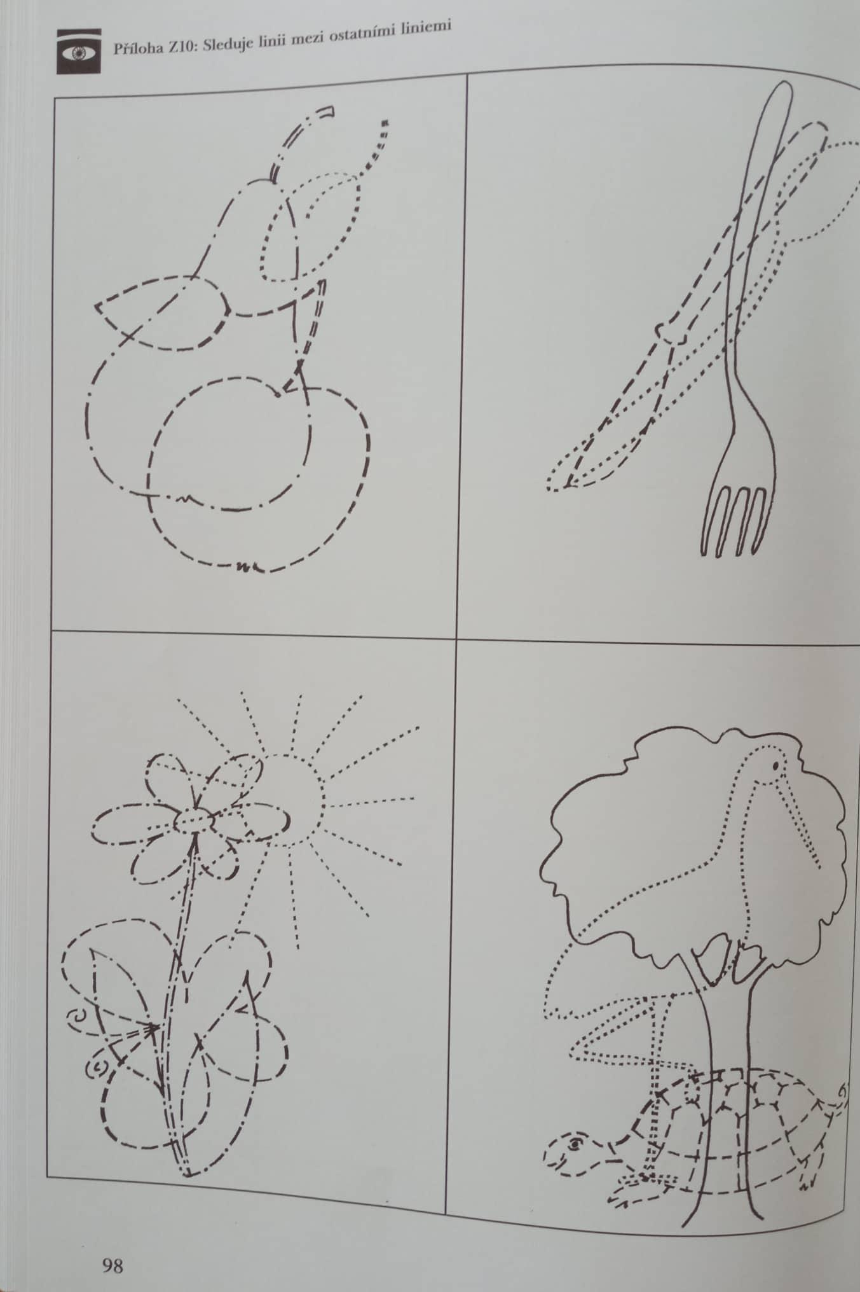(Bednářová, Šmardová, s. 98, 2015)
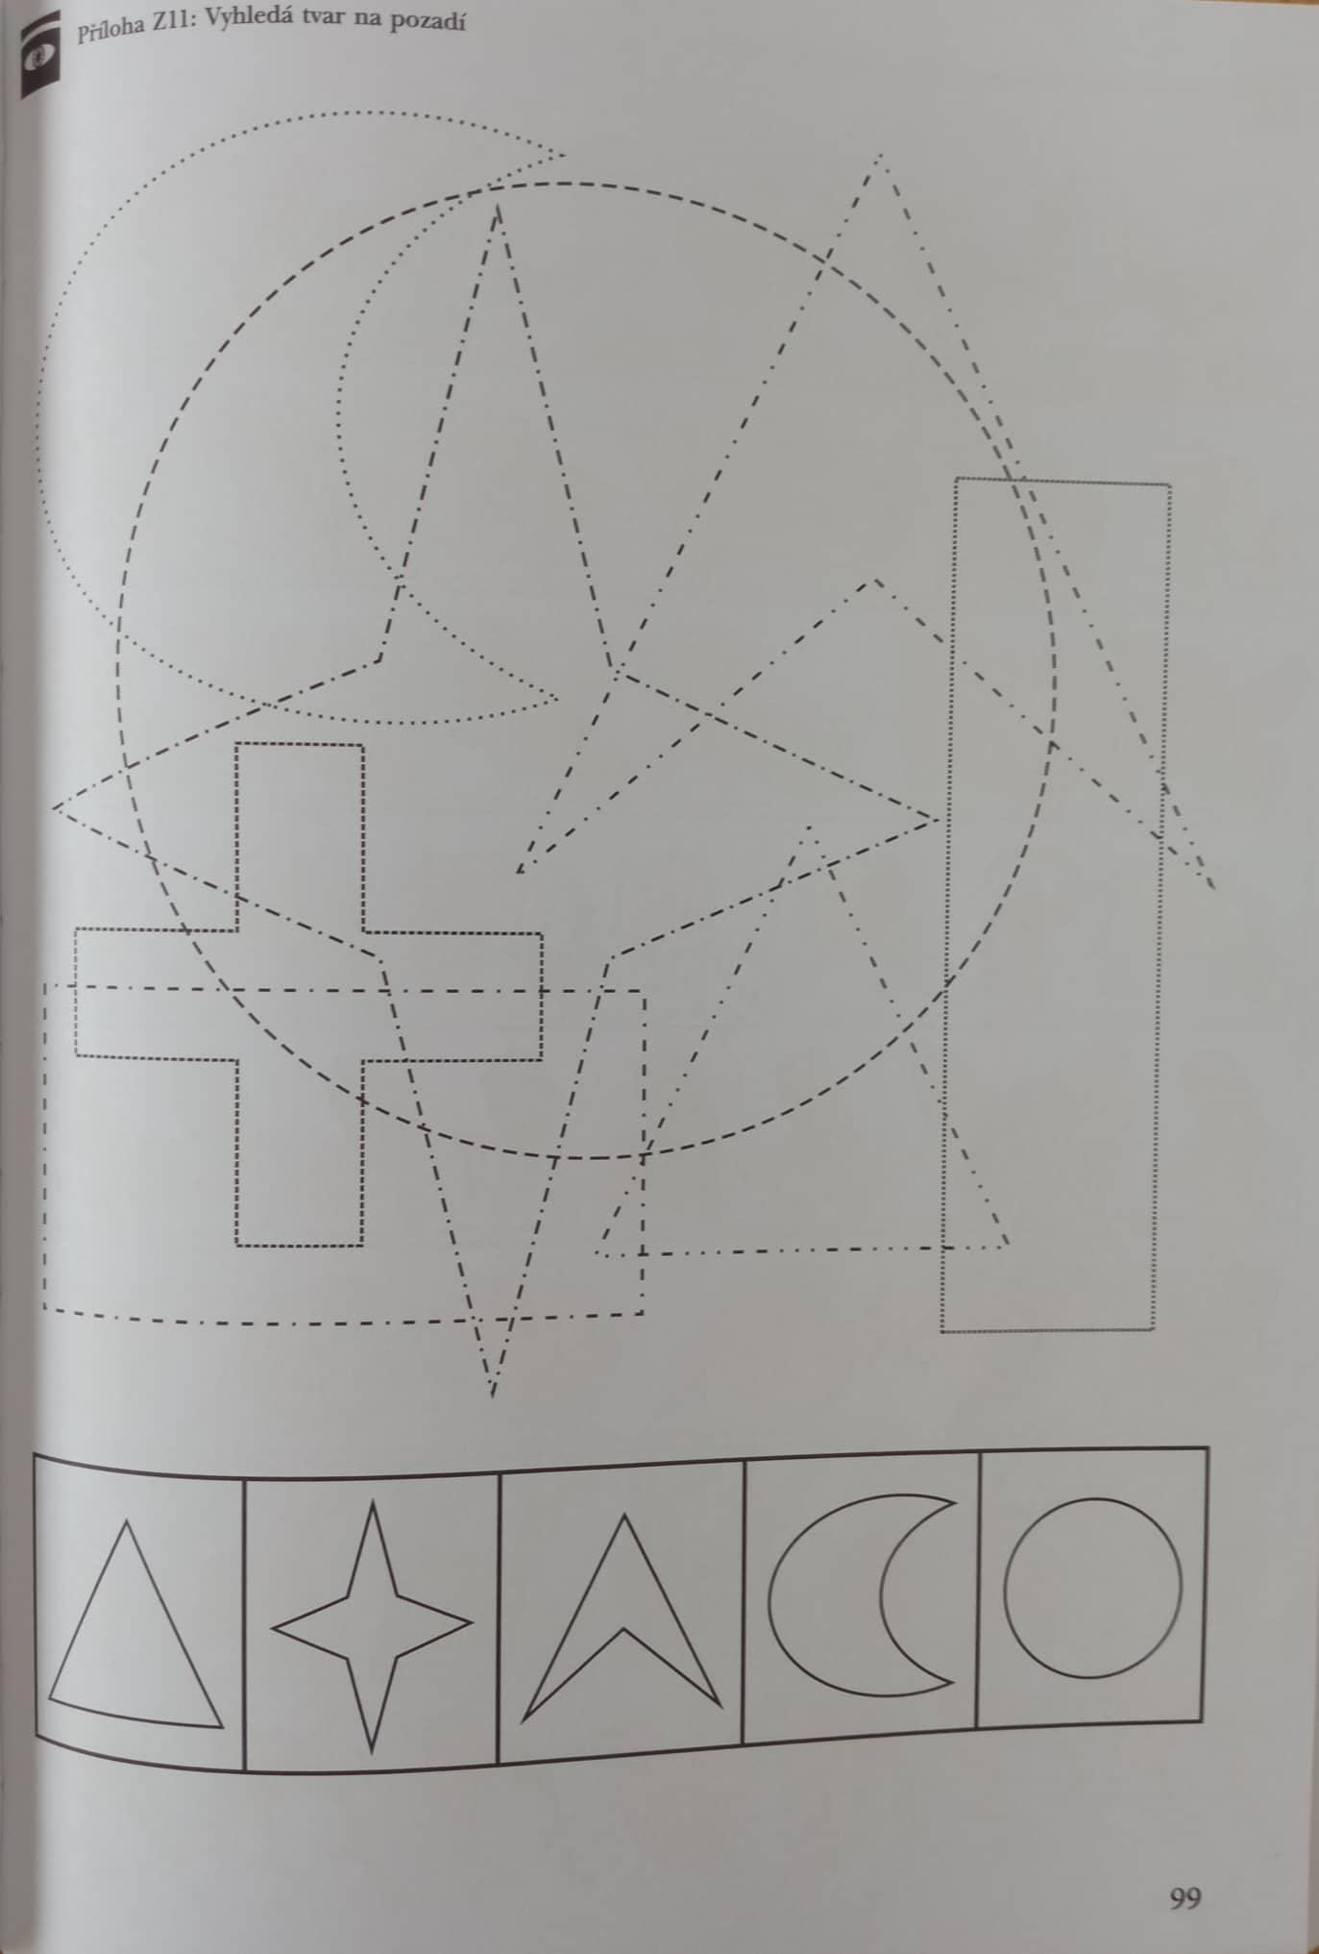
(Bednářová, Šmardová, s. 99, 2015)
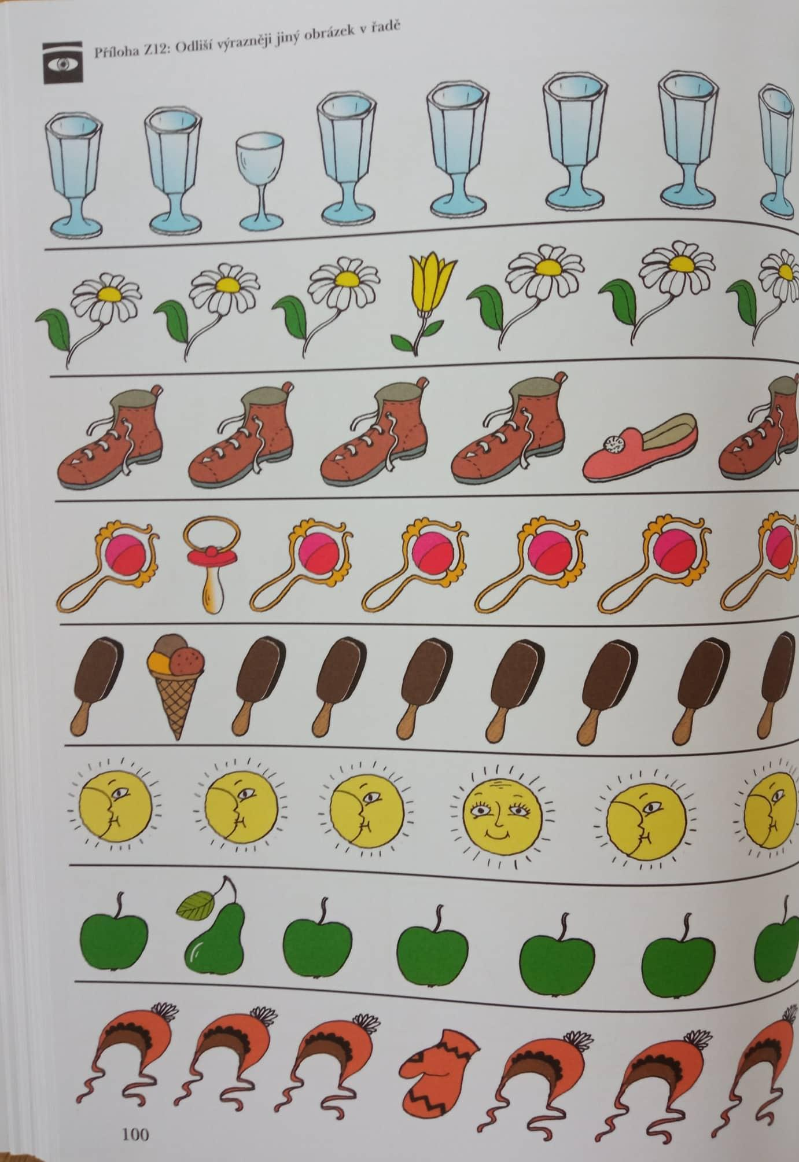
(Bednářová, Šmardová, s. 100, 2015)
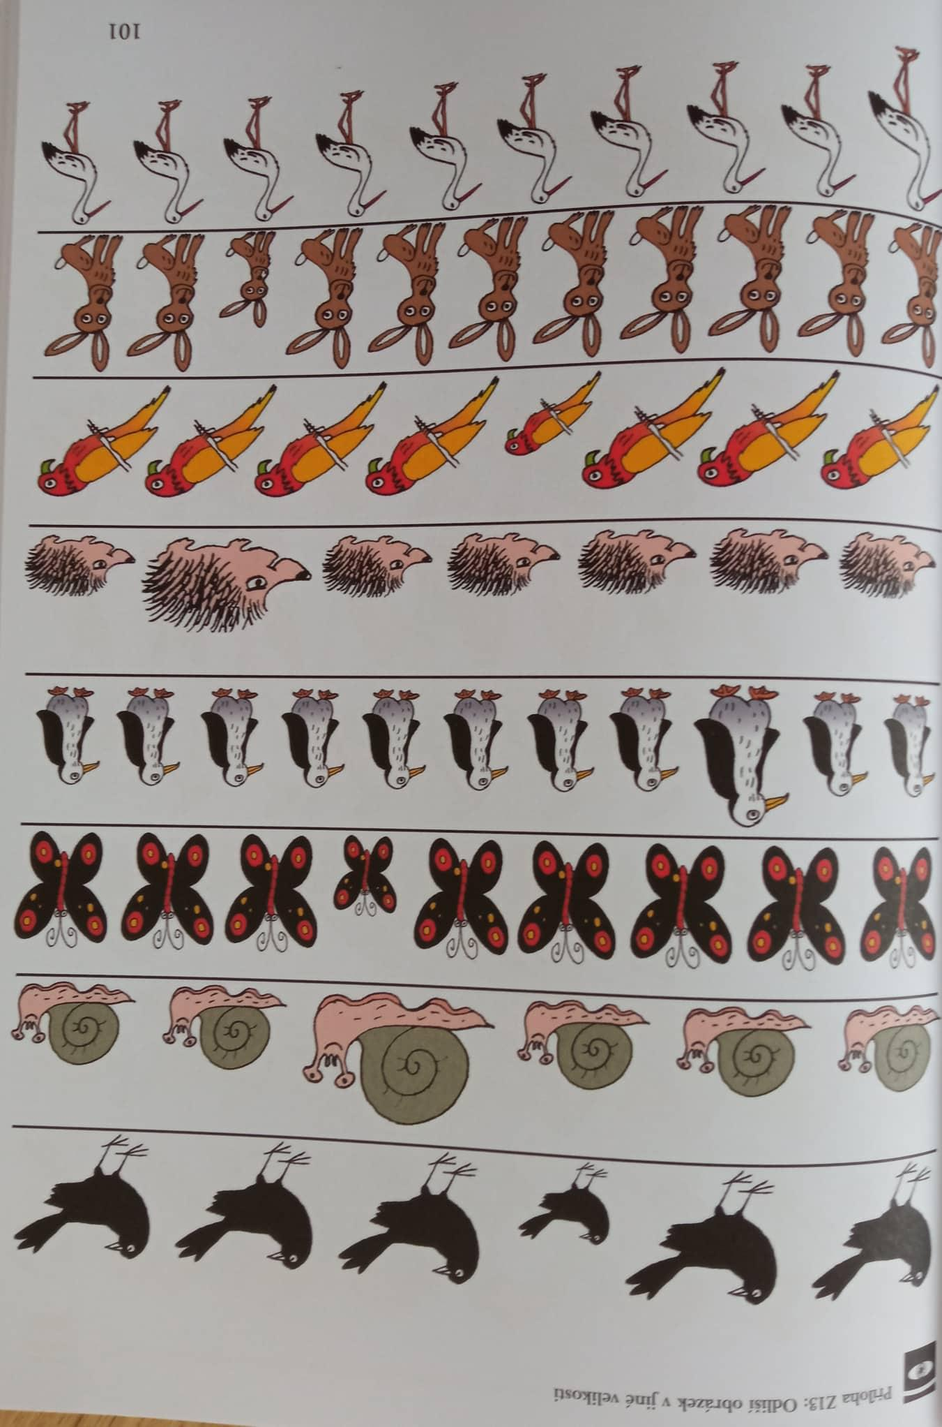(Bednářová, Šmardová, s. 97, 2015)
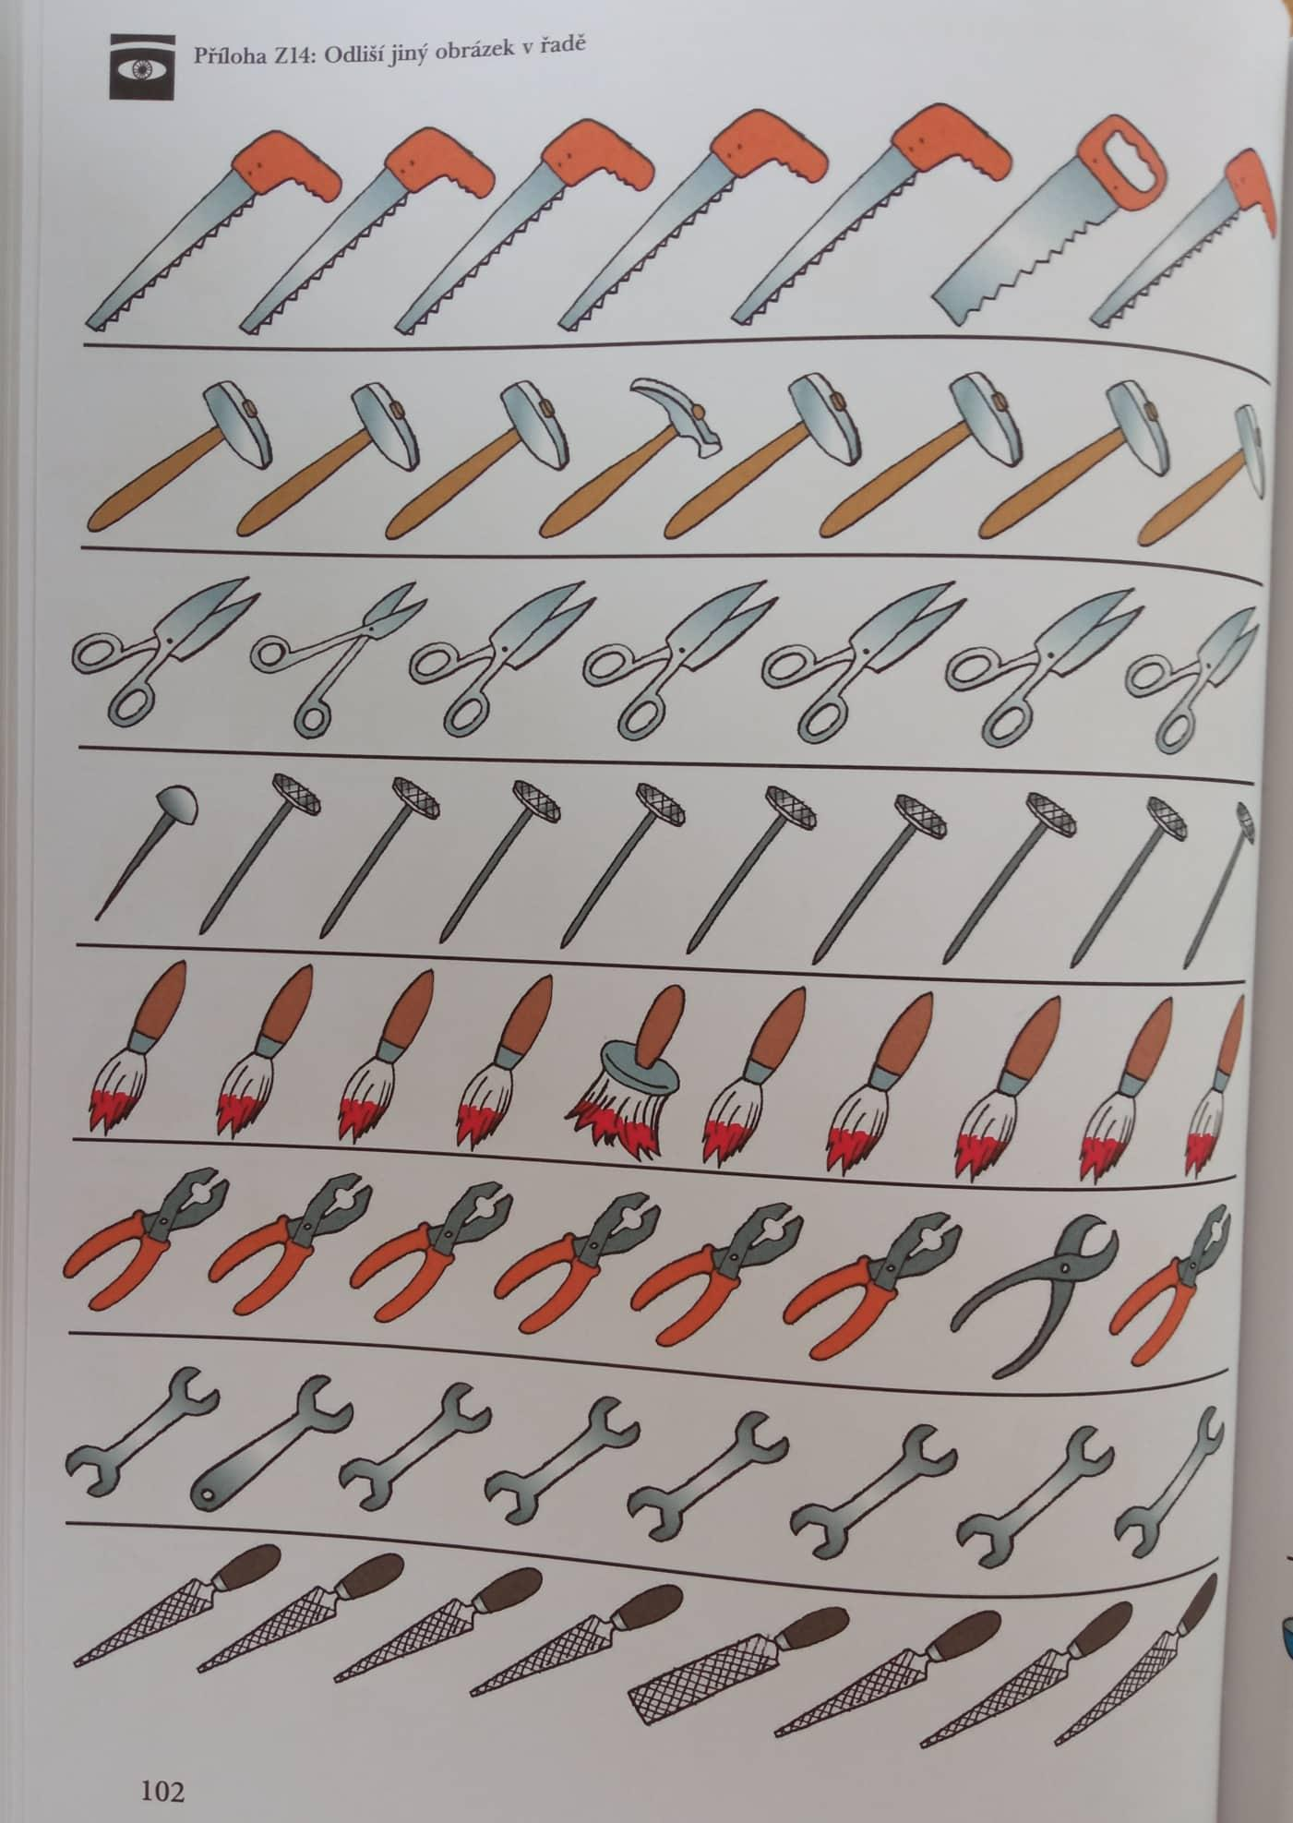
(Bednářová, Šmardová, s. 102, 2015)
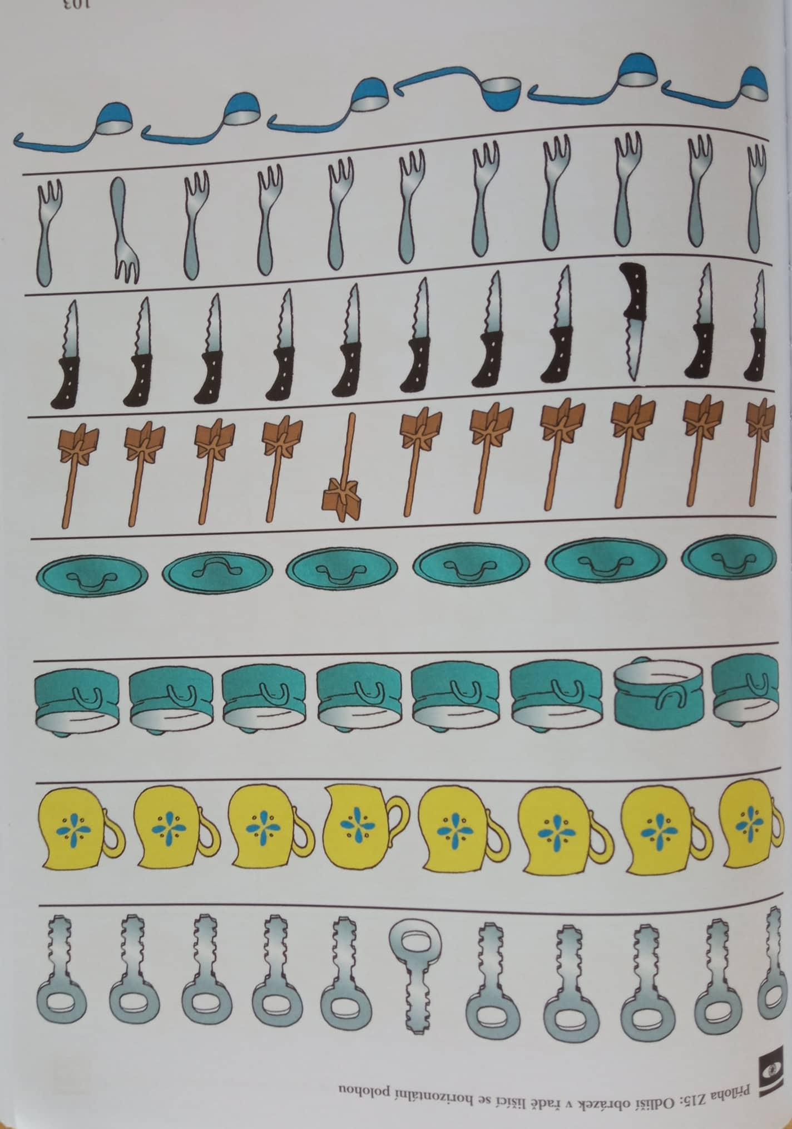
(Bednářová, Šmardová, s. 103, 2015)
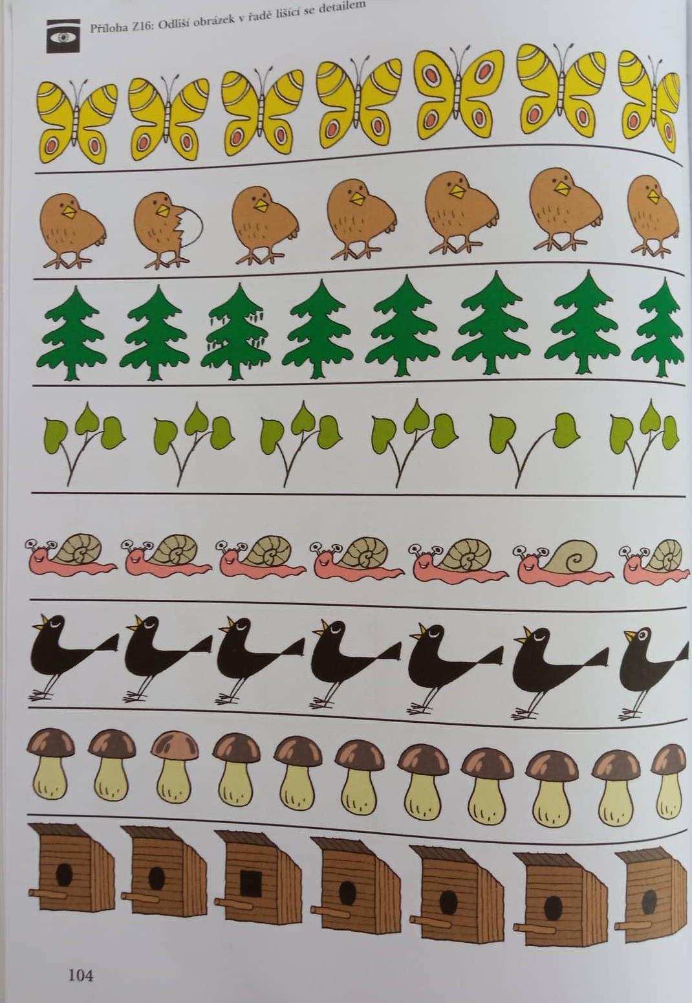
(Bednářová, Šmardová, s. 104, 2015)
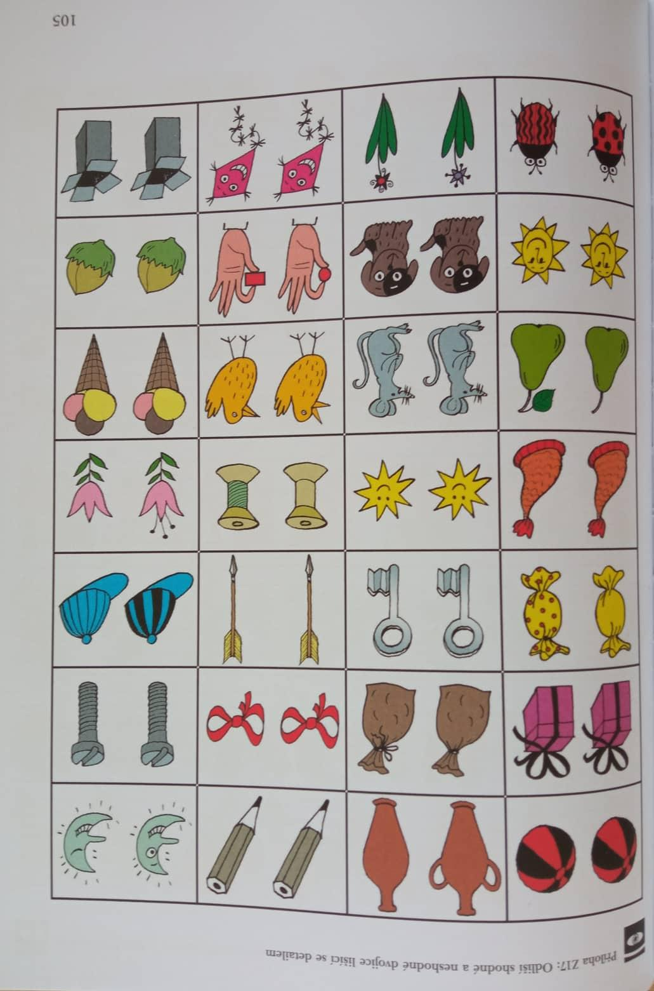(Bednářová, Šmardová, s. 105, 2015)
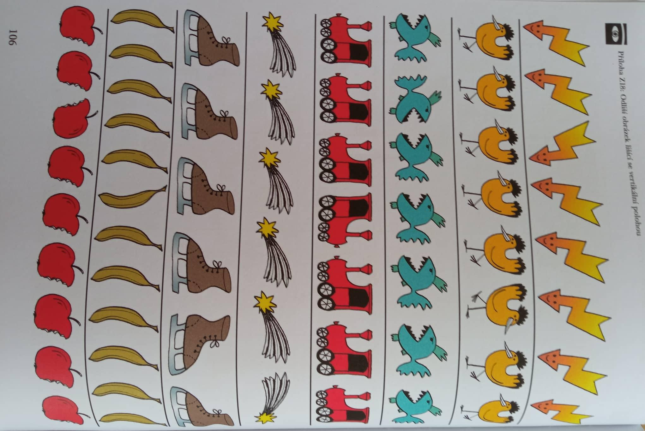(Bednářová, Šmardová, s. 106, 2015)
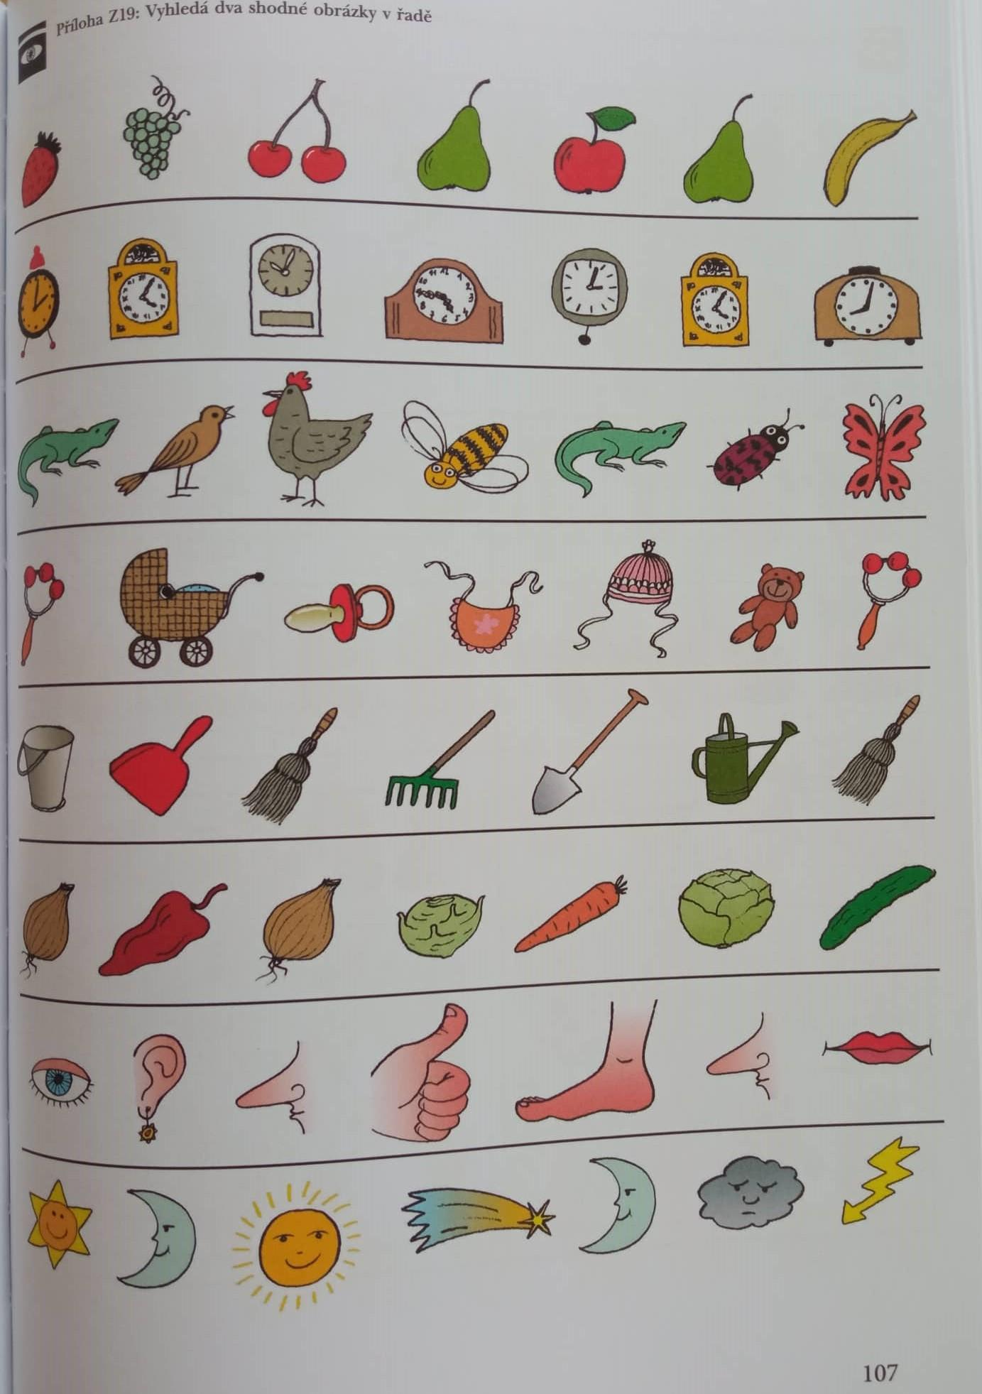
(Bednářová, Šmardová, s. 107, 2015)
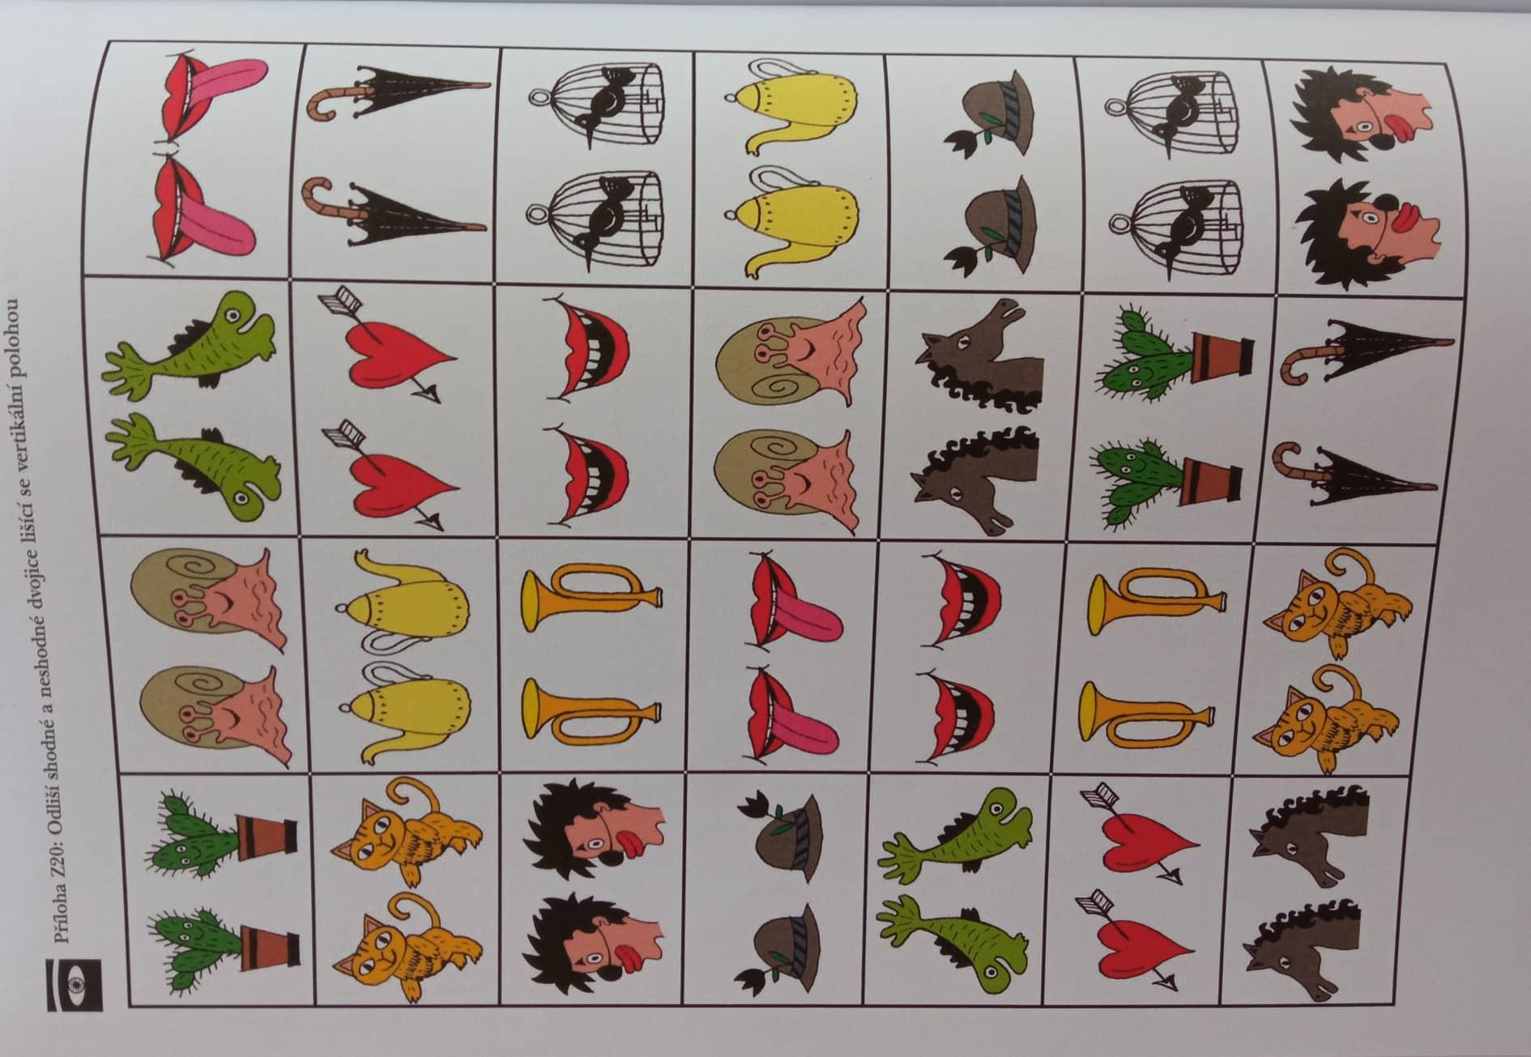
(Bednářová, Šmardová, s. 108, 2015)
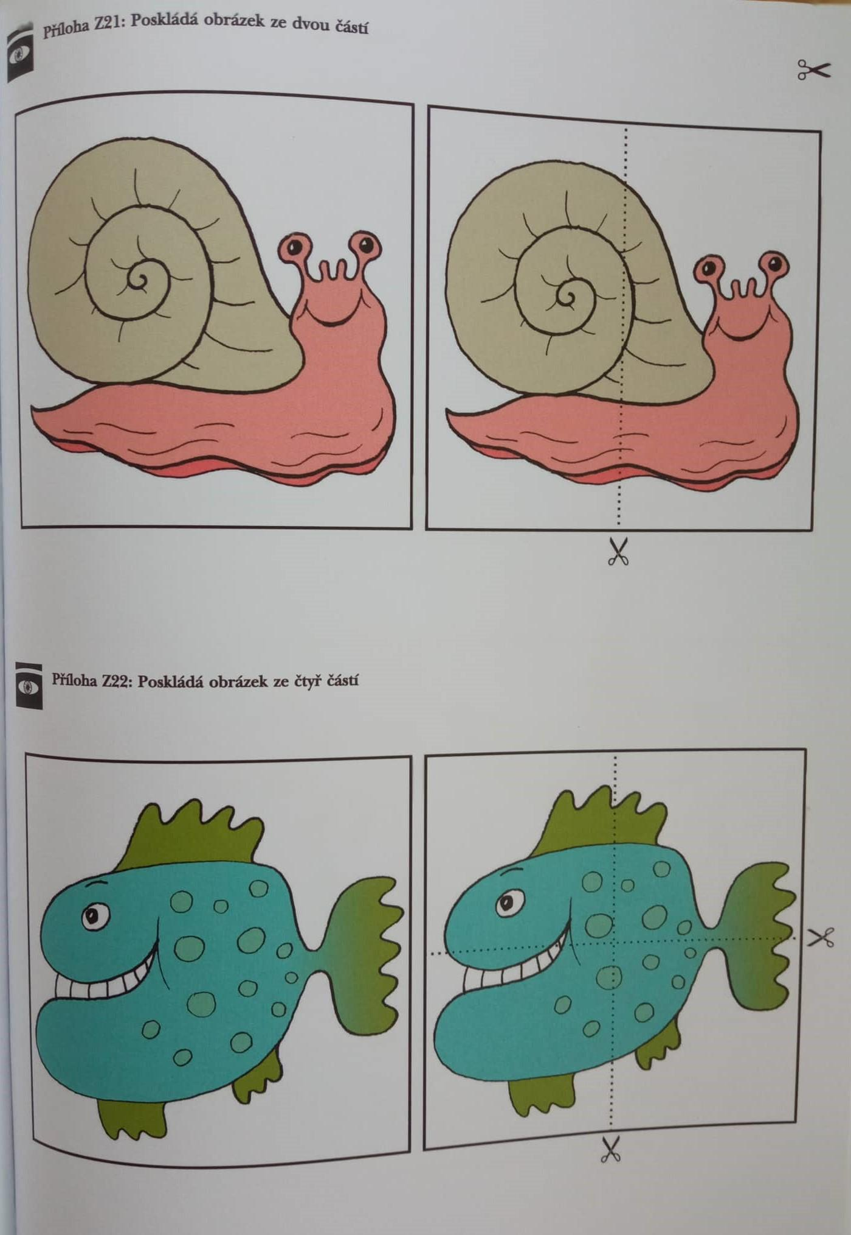
(Bednářová, Šmardová, s. 109, 2015)
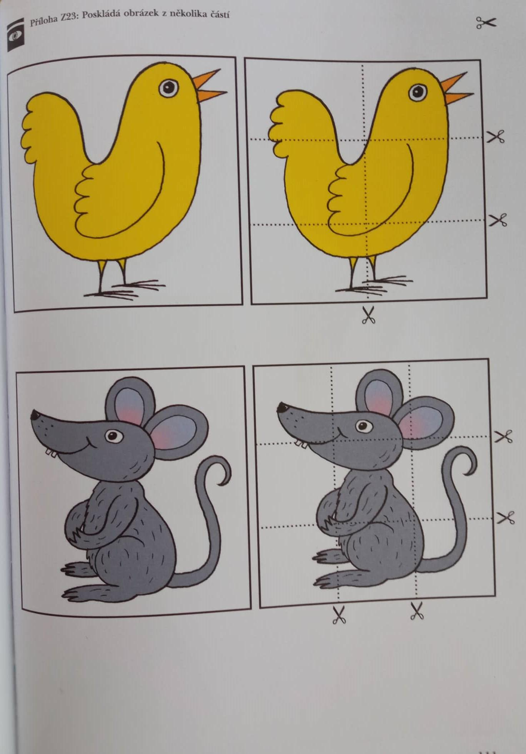
(Bednářová, Šmardová, s. 110, 2015)
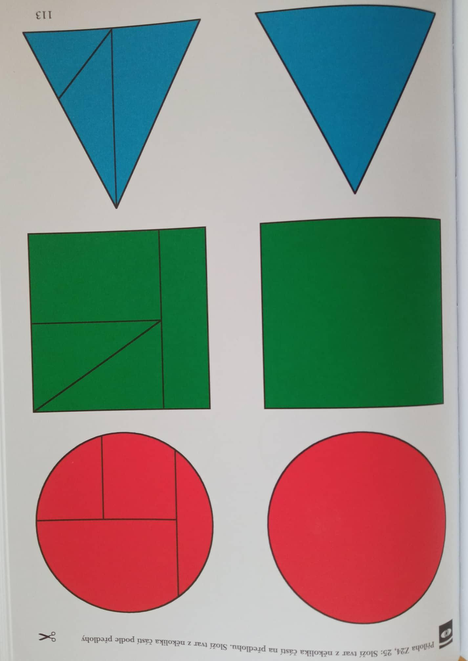
(Bednářová, Šmardová, s. 113, 2015)
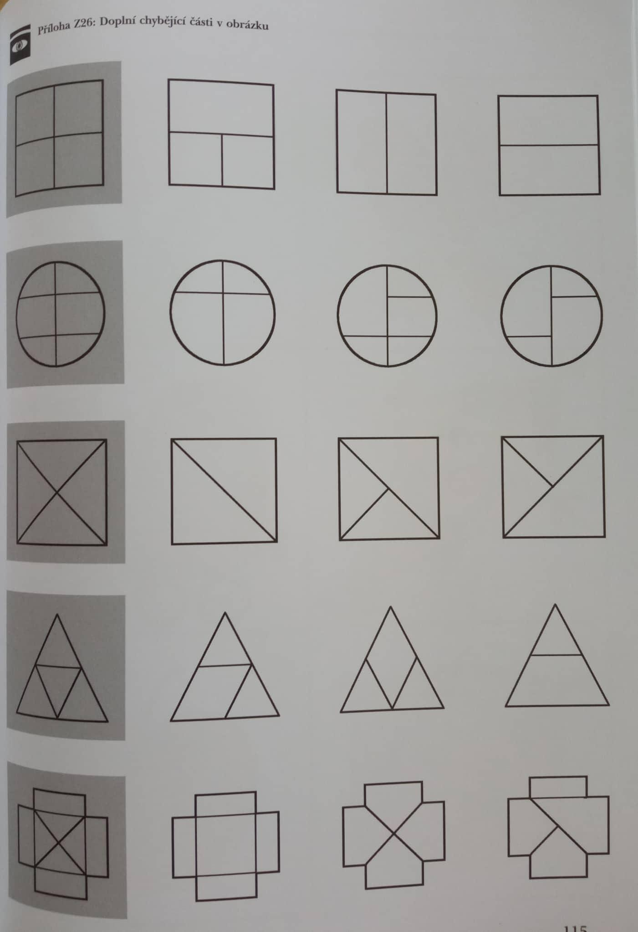(Bednářová, Šmardová, s. 115, 2015)
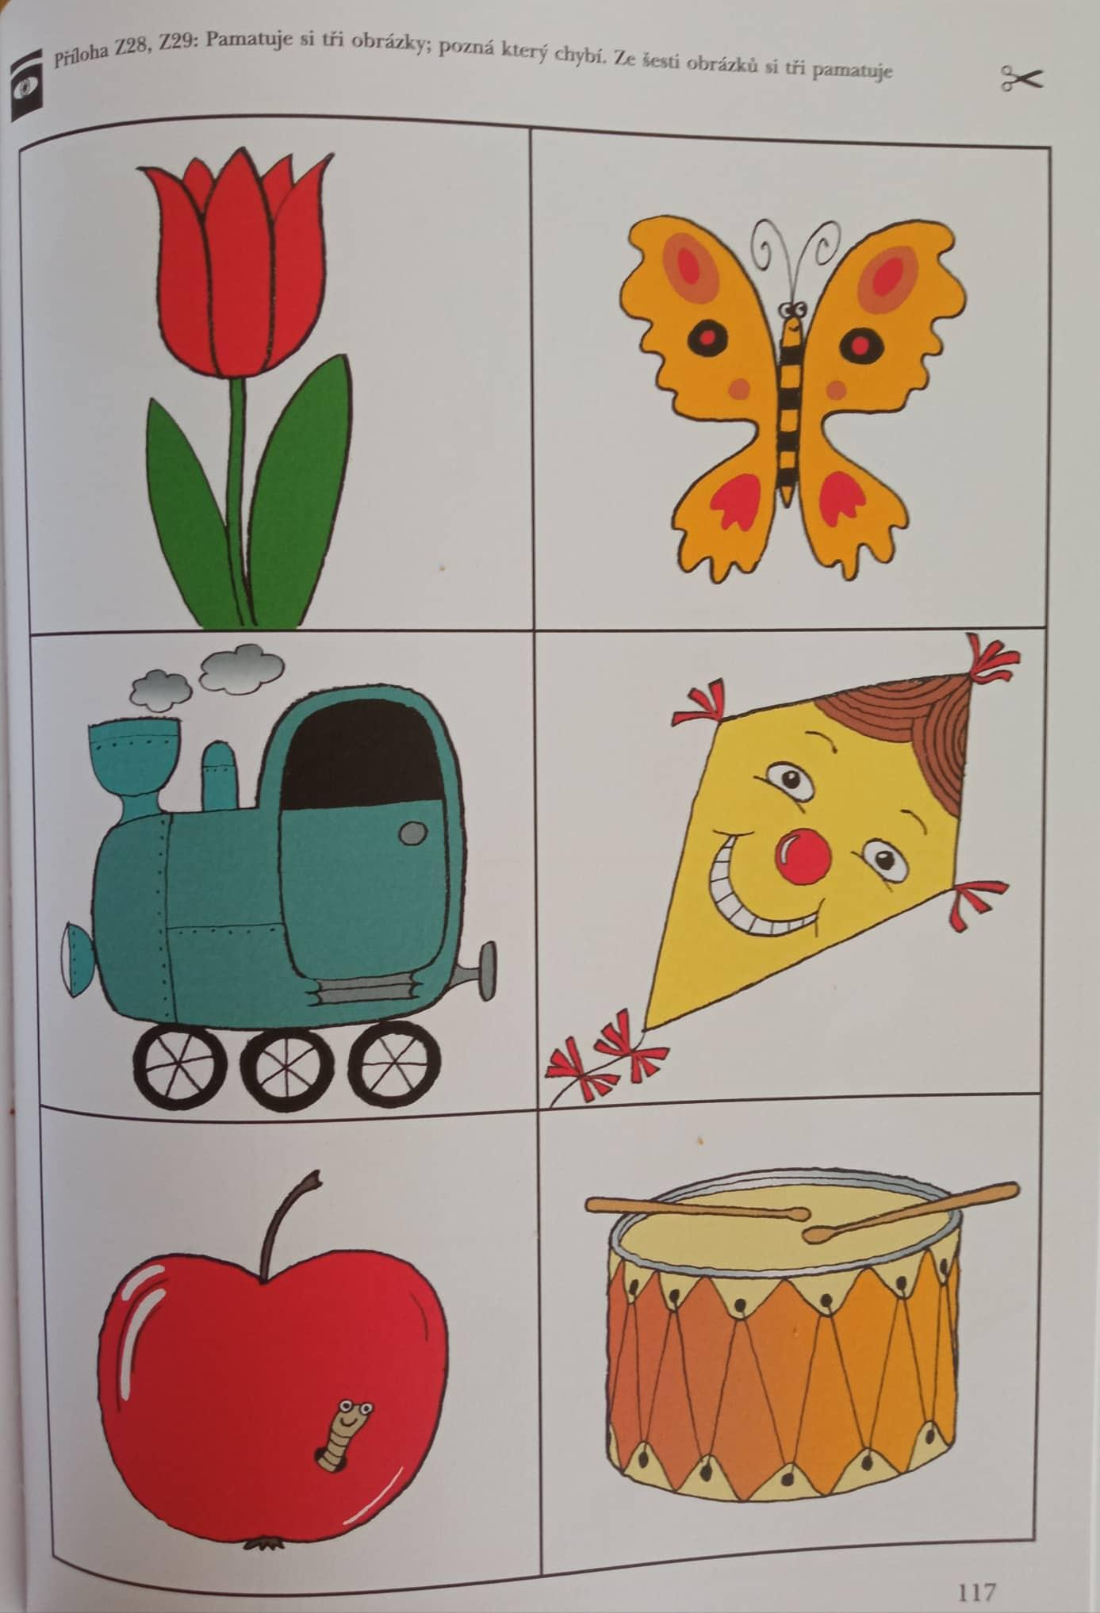
(Bednářová, Šmardová, s. 117, 2015)
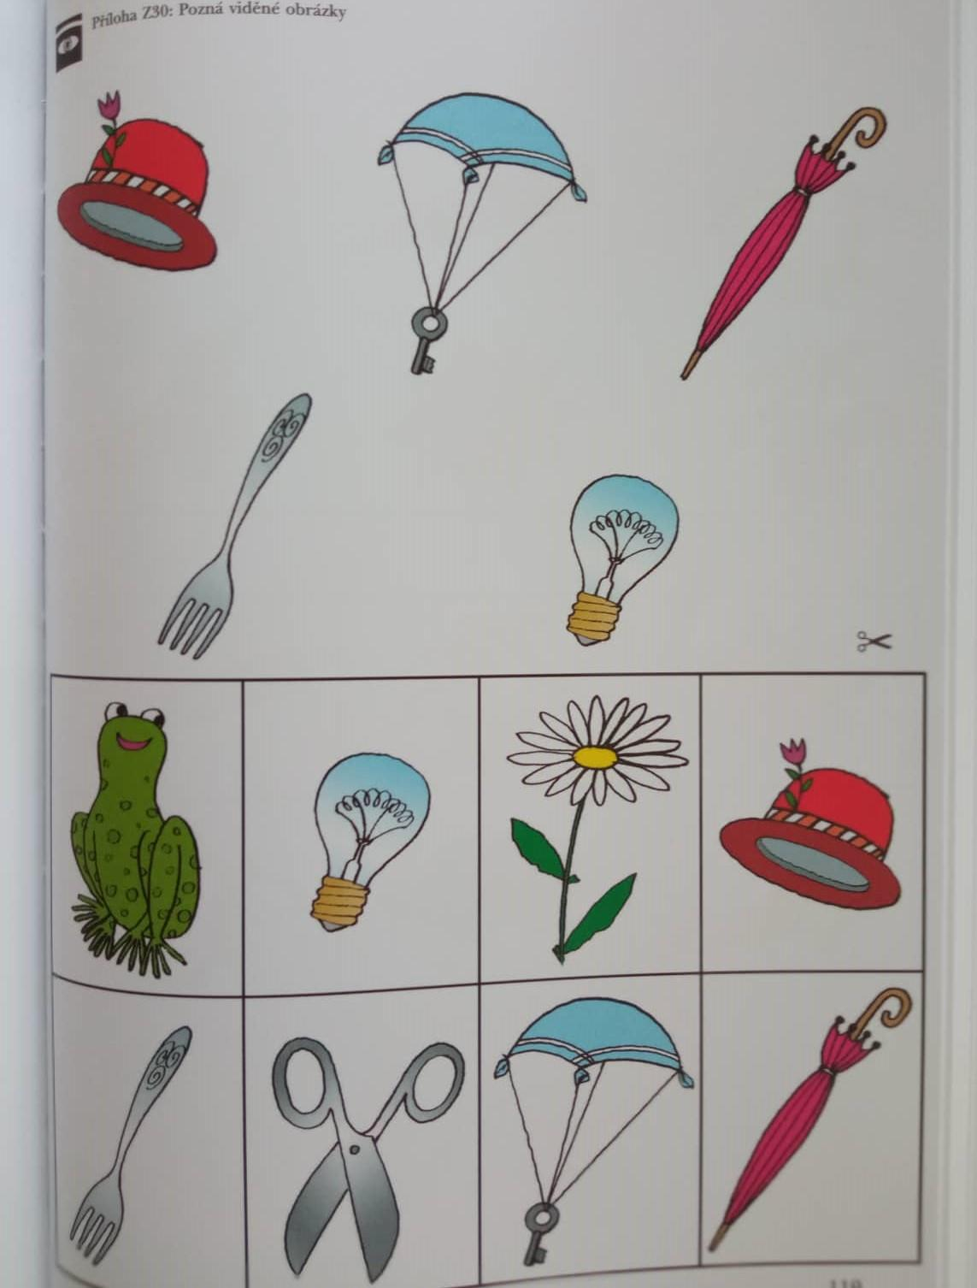
(Bednářová, Šmardová, s. 119, 2015)
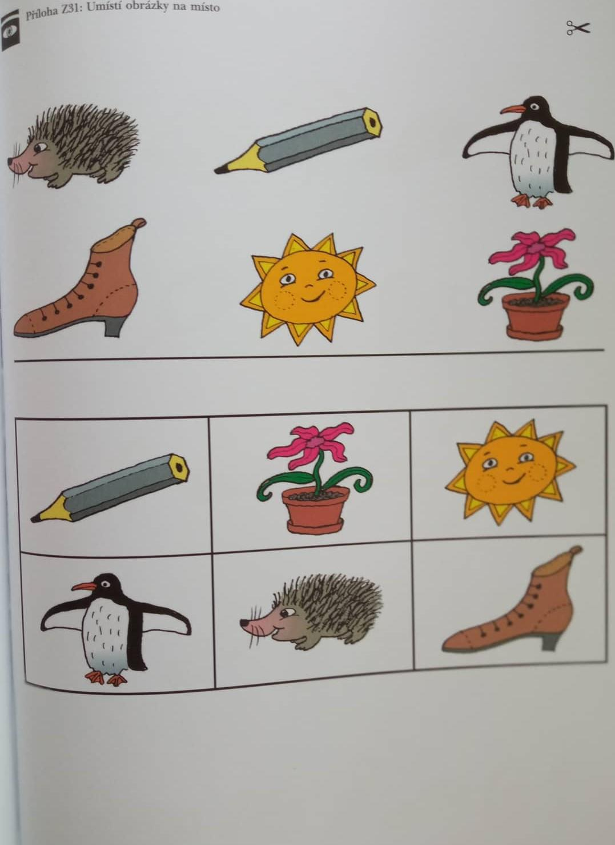
(Bednářová, Šmardová, s. 121, 2015)
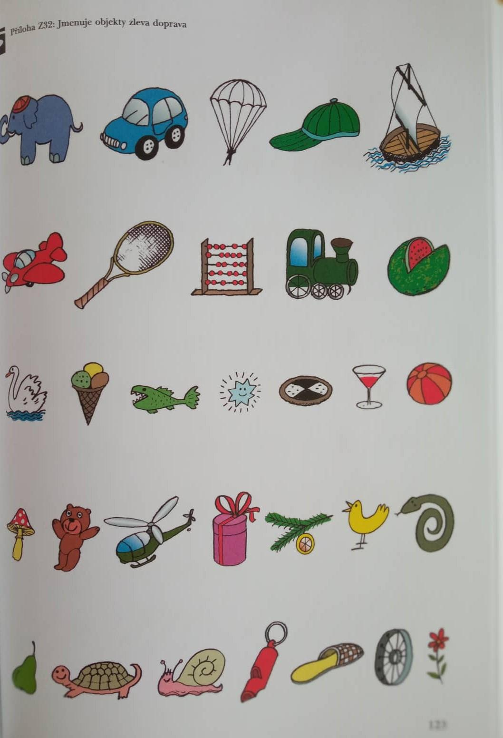
(Bednářová, Šmardová, s. 123, 2015)
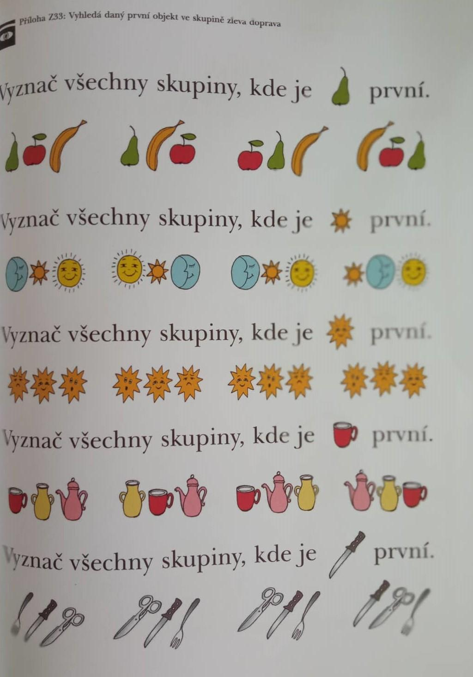
(Bednářová, Šmardová, s. 125, 2015)

Evaluaci dovedností zaznamená učitel níže do tabulky

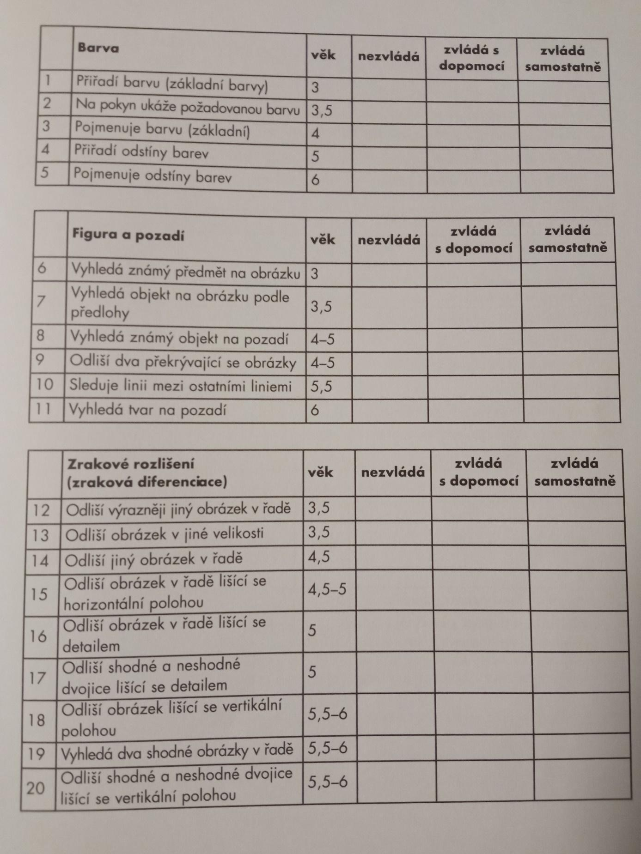
(Bednářová, Šmardová, s. 19, 2015)

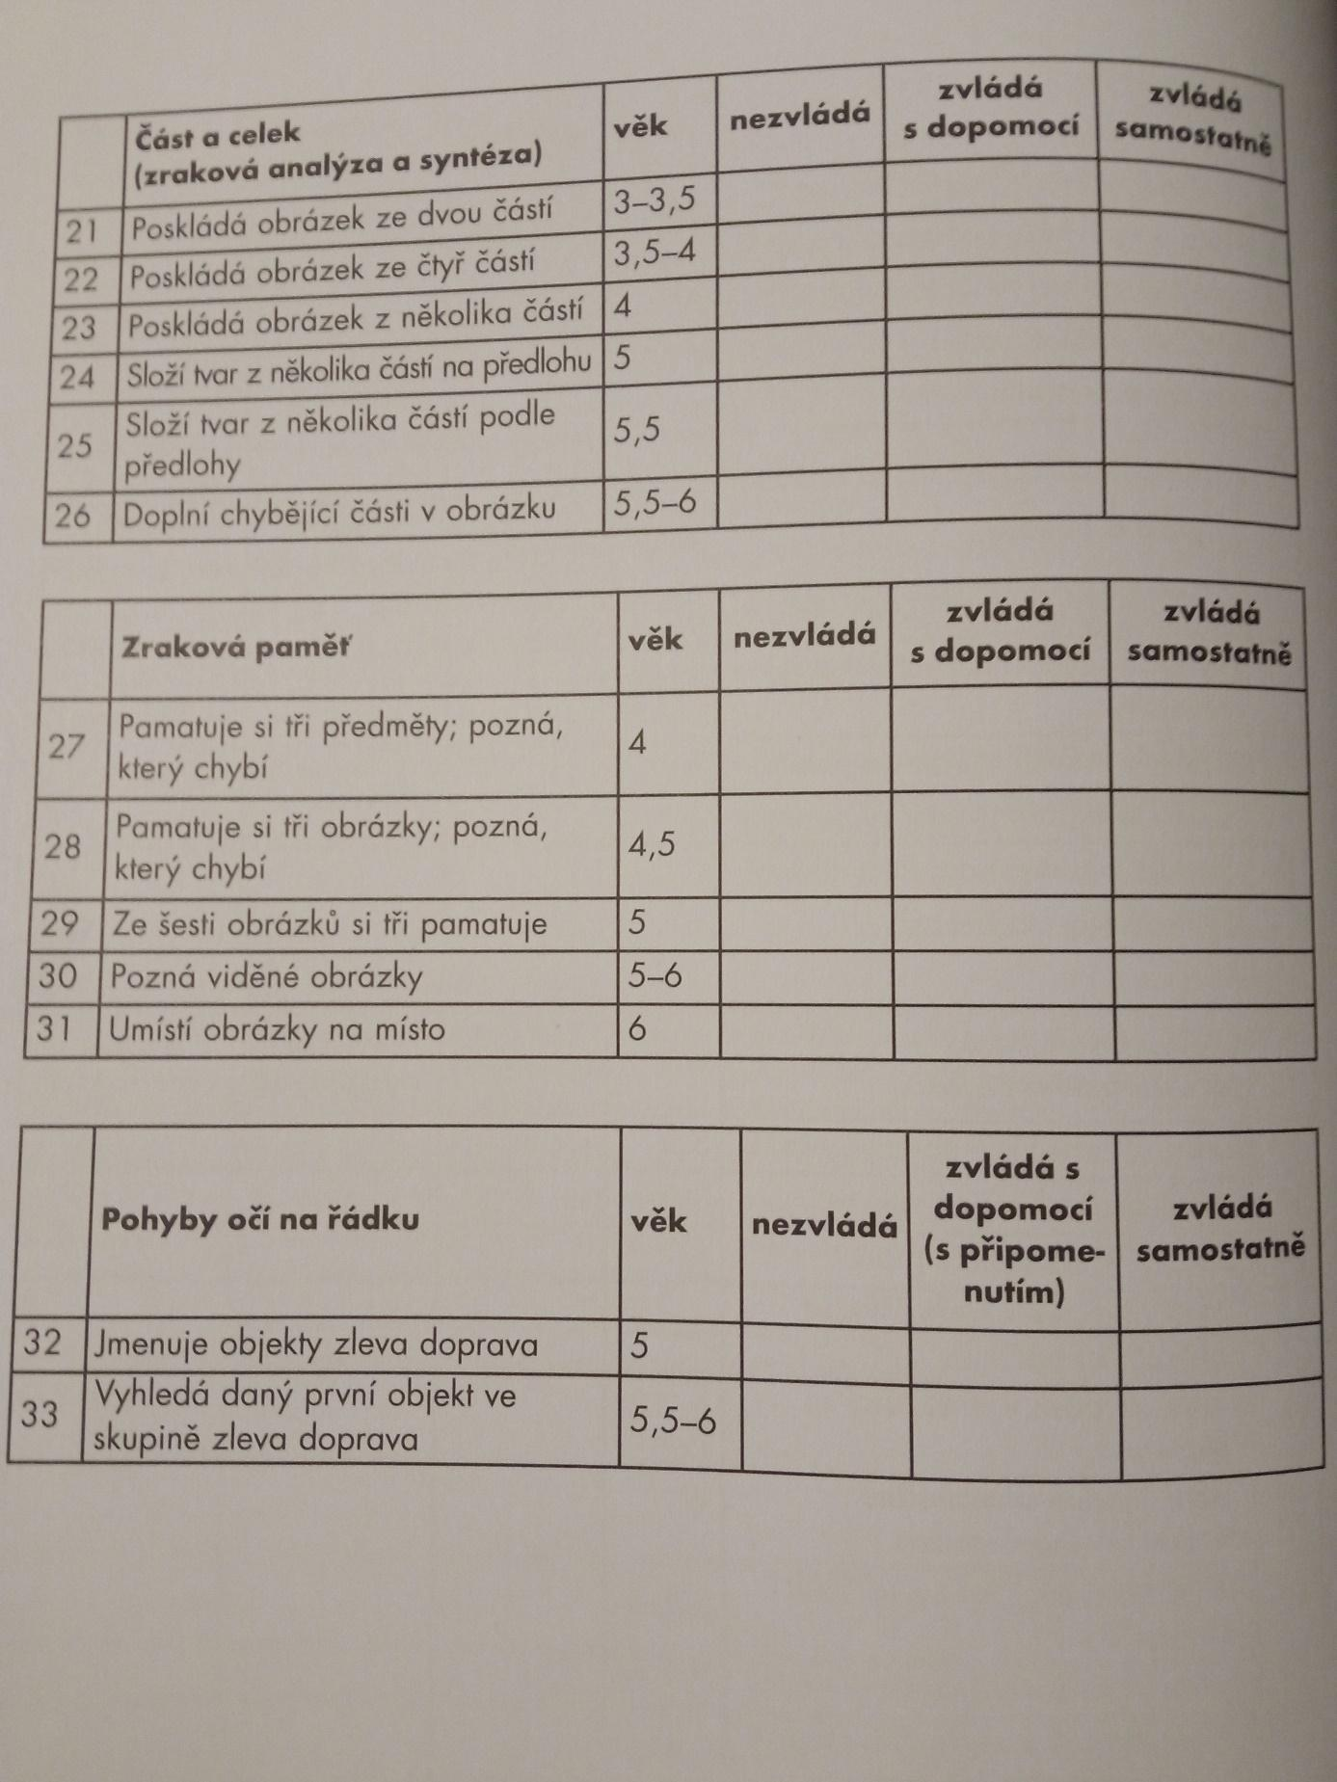
(Bednářová, Šmardová, s. 20, 2015)
Literatura:
Bednářová, Jiřina; Šmardová, Vlasta. Diagnostika dítěte předškolního věku: co by mělo umět ve věku od 3 do 6 let. 2. vyd. Brno: Edika, 2015. ISBN 978-80-266-0658-1.

